**Sanando el Cuerpo Luminoso**

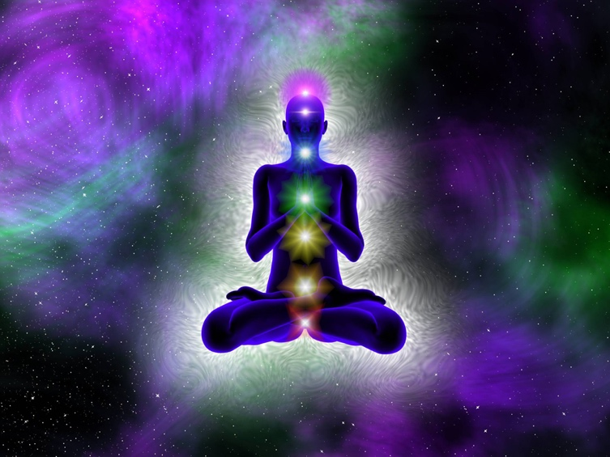Los campos energéticos luminosos que se encuentran alrededor del cuerpo físico, informan al terapeuta de Nivelación Energética, el estado del equilibrio entre el cuerpo y el espíritu.

Este cuerpo energético, contiene marcas, recuerdos, enfermedades genéticas, traumas y vivencias que pueden venir desde el útero o de vidas pasadas, también conocidos como registros akashicos.

El campo luminoso se vuelve tóxico cuando vivimos experiencias o emociones que nos impactan y que no podemos procesar, lo que va dejando marcas o fisuras en nuestros campos lumínicos.

Los traumas no resueltos dejan huellas en los campos energéticos, que se pueden activar mucho tiempo después, incluso en vidas posteriores y atacando alguno de nuestros Chakras. Dependiendo del origen del trauma, este puede actuar sobre el sistema nervioso, o el sistema inmunológico, o en forma sicológica, etc…, o sea se manifiesta tarde o temprano, en nuestro cuerpo físico o mental.

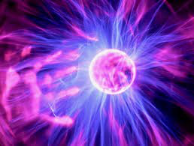La mayoría de las marcas son la causa de una enfermedad física y esto puede evitarse con un simple proceso de iluminación reinformando y limpiando el campo energético luminoso.

Este proceso de iluminación lo podemos crear nosotros mismos si enseñamos a nuestra mente a visualizar una fuente energética de un color azul neón alrededor nuestro, como un gran escudo protector y que además, logre energétizar nuestros Chakras.

Cuando la enfermedad se vuele crónica, será un terapeuta el que pueda tratar esta dolencia y minimizar sus síntomas o lograr su sanación.

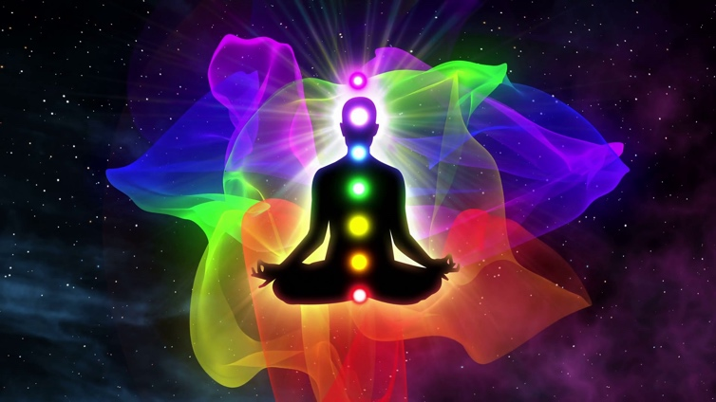Lo más importante en este tipo de terapias es la prevención ya que al detectar marcas que estén alojadas en los campos auricos, estaremos evitando una enfermedad que se habría manifestado tarde o temprano.

Por ejemplo, la Fatiga Crónica o la Fibromialgia se manifiestan generalmente en personas que se mantienen muy lejanas de la naturaleza y de su propia naturaleza. Se mantienen por largo tiempo, lejanas a su esencia y a su origen, y estos casos responden muy bien a la terapia energética. Cuando sus síntomas sean superados, reconociendo el origen de la misma, la persona querrá naturalmente retomar el contacto con la Madre Tierra y con ello, evitar una recaída.

Los Chakras son vórtices energéticos que cumplen la función de metabolizar la energía, nos alimentan y nos sustentan de manera vital. Cuando el sistema luminoso se obstruye, la calidad de la energía que entra a nuestros Chakras es demasiado baja. Por lo tanto nuestro Aura se opaca, caen nuestro niveles de energía y experimentamos cambios emocionales o físicos que pueden activar enfermedades de diferente índole.